CSS позиционирование

Цель: Рассмотреть понятия:
- Поток документа
- Статическое позиционирование
- Фиксированное позиционирование
- Относительное позиционирование
- Абсолютное позиционирование
- Перекрывающие элементы
CSS позиционирование - это управление местом и способом отображения элемента на веб-странице, оно осуществляется с помощью свойства position.
Для указания точного места расположения позиционированных элементов, используйте свойства: top, right, bottom, left. Эти свойства не будут работать, пока не установлено свойство position. Также они работают по-разному, в зависимости от метода позиционирования.
Свойство position имеет 4 значения: static, fixed, relative, absolute.

Поток документа
По умолчанию элементы на веб-странице отображаются в том порядке, в котором они представлены в HTML-документе, т.е. блочные элементы занимают всю доступную для них ширину и укладываются вертикально один под другим. Строчные элементы выстраиваются по горизонтали до тех пор, пока не будет занята вся доступная ширина, после того как вся ширина будет занята, будет сделан перенос строки и всё пойдет по новой, такой порядок называется потоком документа (его также называют общим или нормальным потоком).
Общий поток элементов можно изменить посредством CSS. Используя свойства float и position можно убрать элемент из общего потока и с помощью свойств top, left, right, bottom можно перемещать элемент, тем самым изменяя его расположение, которое установлено по умолчанию.
Примите во внимание одну особенность: когда элемент "выпадает" из общего потока, то его место на веб-странице замещается элементами, которые расположены в коде ниже этого элемента.

Статическое позиционирование
HTML элементы позиционируются статически по умолчанию. Статически позиционированный элемент всегда располагается в соответствии со стандартным потоком элементов на странице.
Статически расположенные элементы не подвергаются воздействию свойств top, bottom, left, и right.
Если есть необходимость, то можно задать статическое позиционирование в таблице стилей с помощью значения static.
Задание 1 Выполните пример с указанием значения static и не указывая его. Сравните результаты.
Попробовать » 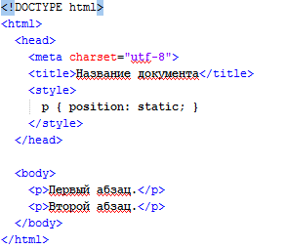

Фиксированное позиционирование
Элементы с фиксированным позиционированием располагаются на странице относительно окна браузера. Такие элементы удаляются из общего потока, элементы, следующие в потоке за фиксированным элементом, будут игнорировать его, смещаясь и занимая его место на веб-странице.
Элементы с фиксированным позиционирование могут перекрывать другие элементы, скрывая их полностью или частично. При прокрутке длинных страниц, они создают эффект неподвижных объектов, оставаясь на одном и том же месте:
Задание 2 Выполните пример с указанием значения fixed. Объясните положение всех элементов страницы.
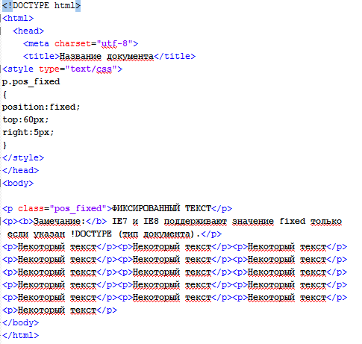

Относительное позиционирование
Элементы с относительным позиционированием, как и статические элементы, остаются в общем потоке. При применении свойств top, left, right или bottom к относительно позиционированным элементам, они будут смещаться относительно своего местоположения, оставляя пустое пространство там, где элемент располагался изначально.
Такие элементы не влияют на расположение окружающих их элементов, остальные элементы остаются на своих местах и могут быть перекрыты относительно позиционированным элементом:
Задание 3 Выполните пример с указанием значения relative. Объясните положение всех элементов страницы.

Попробовать » 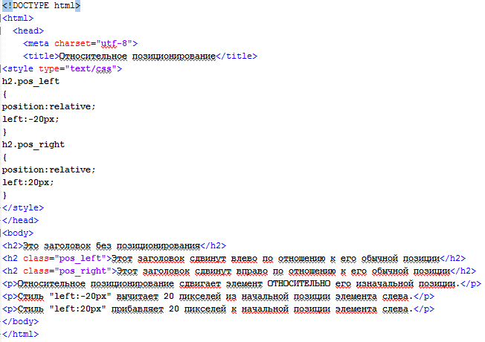
Примечание: относительно позиционированные элементы в основном используются в качестве родителя для элементов с абсолютным позиционированием.
Содержание относительно позиционированных элементов может быть сдвинуто и перекрываться с остальными элементами, однако зарезервированное пространство для элемента по прежнему остается в обычном потоке элементов.
Задание 4 Выполните пример с указанием значения relative. Объясните положение всех элементов страницы.
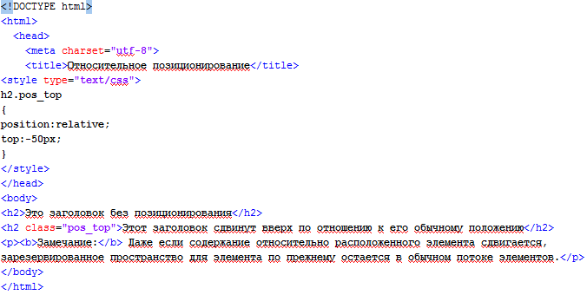
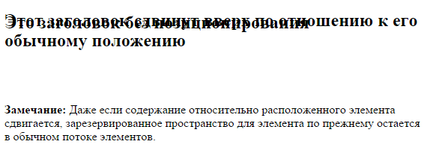

Абсолютное позиционирование
Элементы с абсолютным позиционированием полностью удаляются из общего потока, остальные элементы будут занимать освободившееся пространство, полностью игнорируя абсолютно позиционированные элементы. Затем можно позиционировать элемент в любое нужное место веб-страницы, используя свойства top, left, right или bottom.
Все абсолютно позиционированные элементы размещаются относительно окна браузера или относительно ближайшего позиционированного предка (если он есть), у которого свойство position имеет значение absolute, fixed или relative.
Задание 5 Выполните пример с указанием значения absolute. Объясните положение всех элементов страницы.
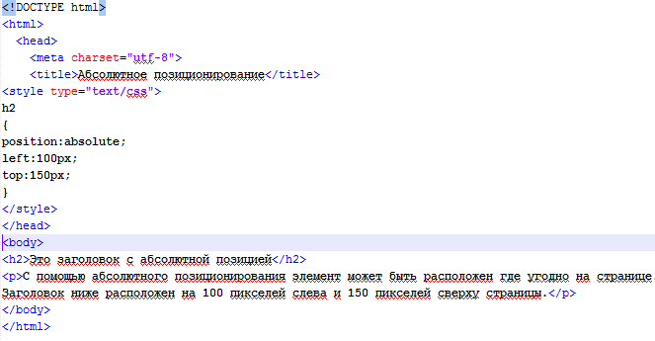

Перекрывающие элементы
Когда элементы расположены вне стандартного потока, они могут перекрывать другие элементы.
Свойство z-index указывает вертикальный порядок элемента (какой элемент должен быть помещен спереди, или сзади других элементов) , чем больше его значение, тем выше будет элемент.
Элемент может иметь положительный или отрицательный вертикальный порядок:
Задание 6 Выполните пример с указанием значения absolute. Объясните положение всех элементов страницы.
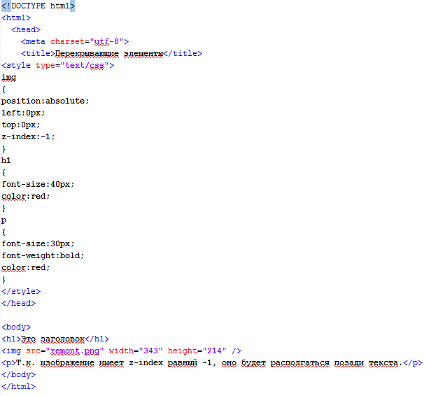
Задание 6 Выполните пример, показывающий переполненный элемент, используя прокрутку .
Посмотрите как установить свойство overflow, чтобы создать полосу прокрутки, когда содержимое элемента слишком большое, чтобы уместиться в указанной области.
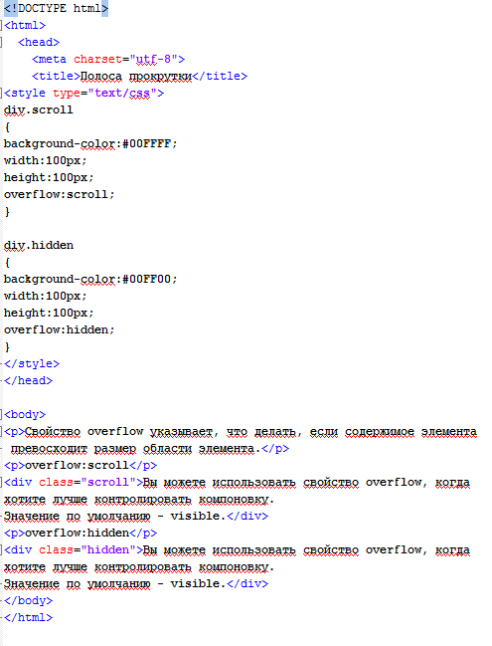

Все CSS Свойства Позиционирования
Число в столбце "CSS" указывает, в какой версии CSS определено свойство (CSS1 или CSS2).
Свойство | Описание | Значения
bottom | Устанавливает нижнее поле для позиционируемого блока | auto  расстояние  %  inherit
clip | Обрезает абсолютно позиционированный элемент | форма  auto  inherit
cursor | Указывает тип курсора | адрес url  auto  crosshair  default  pointer  move  e-resize  ne-resize  nw-resize  n-resize  se-resize  sw-resize  s-resize  w-resize  text  wait  help
left | Устанавливает левое поле для позиционируемого блока | auto  расстояние  %  inherit
overflow | Указывает, что происходит, когда содержимое переполняет блок элемента | auto  hidden  scroll  visible  inherit
position | Указывает тип позиционирования элемента | absolute  fixed  relative  static  inherit
right | Указывает правое поле для позиционируемого блока | auto  расстояние  %  inherit
top | Указывает верхнее поле для позиционируемого блока | auto  расстояние  %  inherit
z-index | Устанавливает вертикальный порядок элемента | число  auto  inherit

